**Организация / стратегия выполнения каркаса / конструкции**

**День первый**

Приступаем к созданию каркаса робота

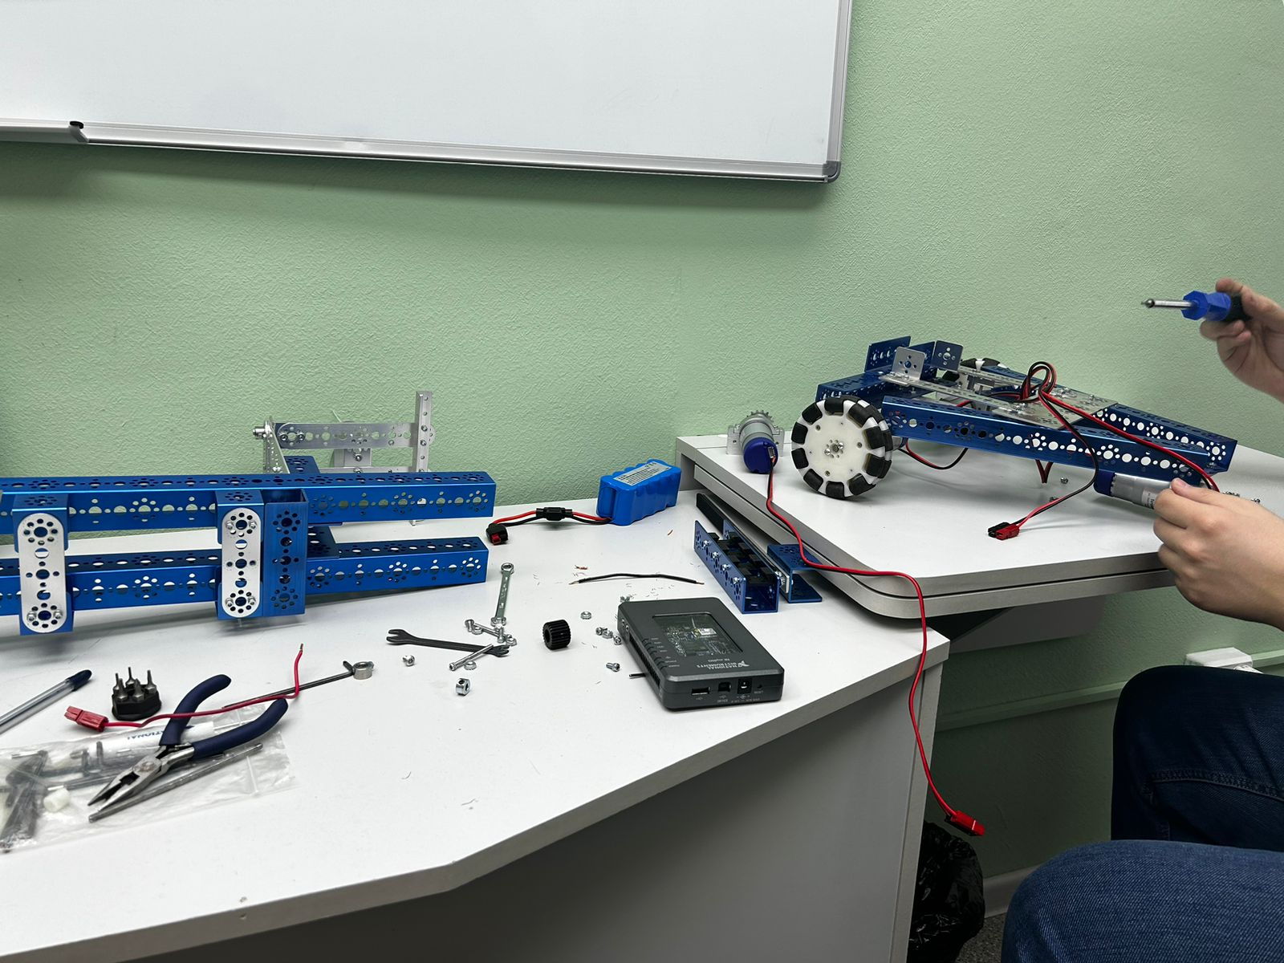

Каркас вид сверху

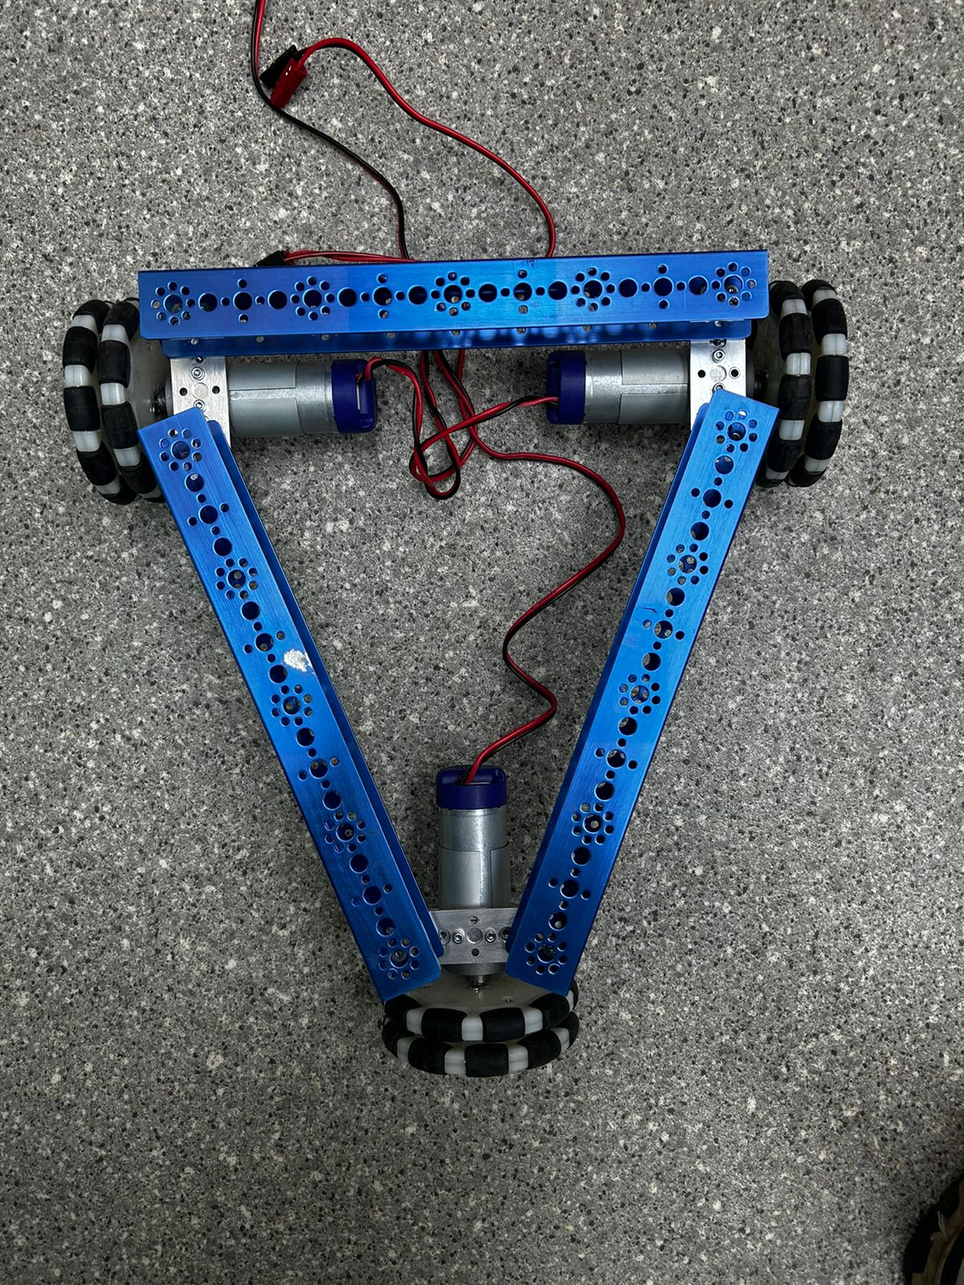

Каркас вид сбоку

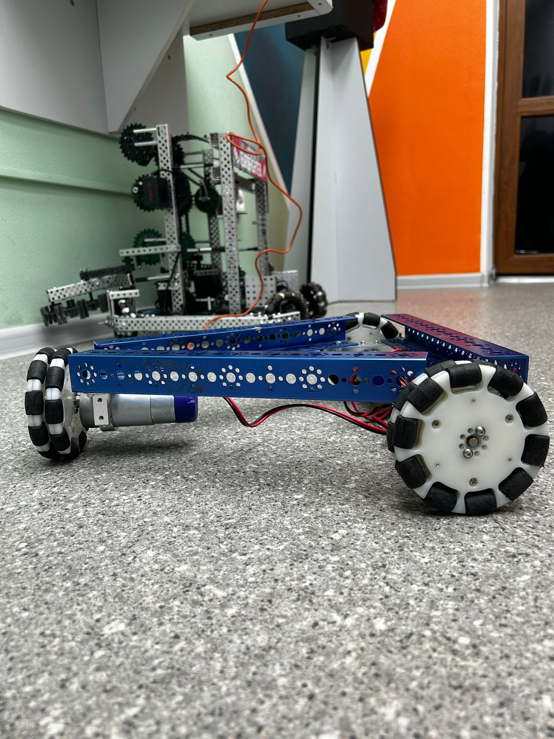

Лифтовая система вид сверху

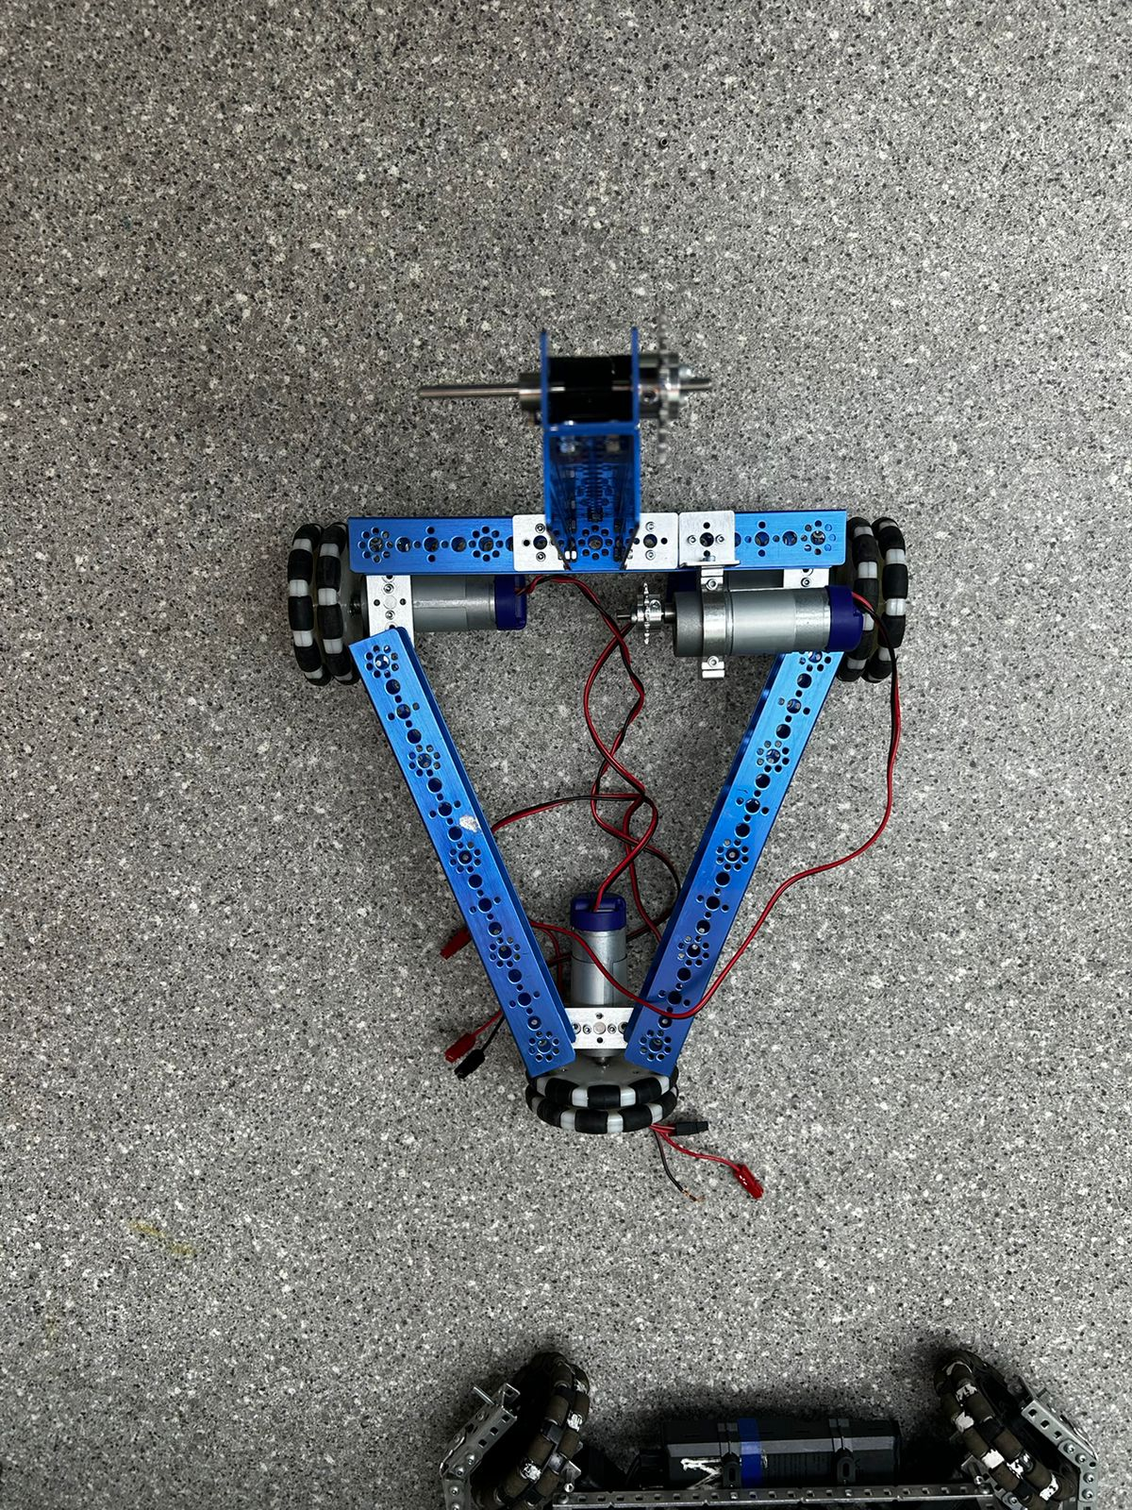

Лифтовая система вид сбоку

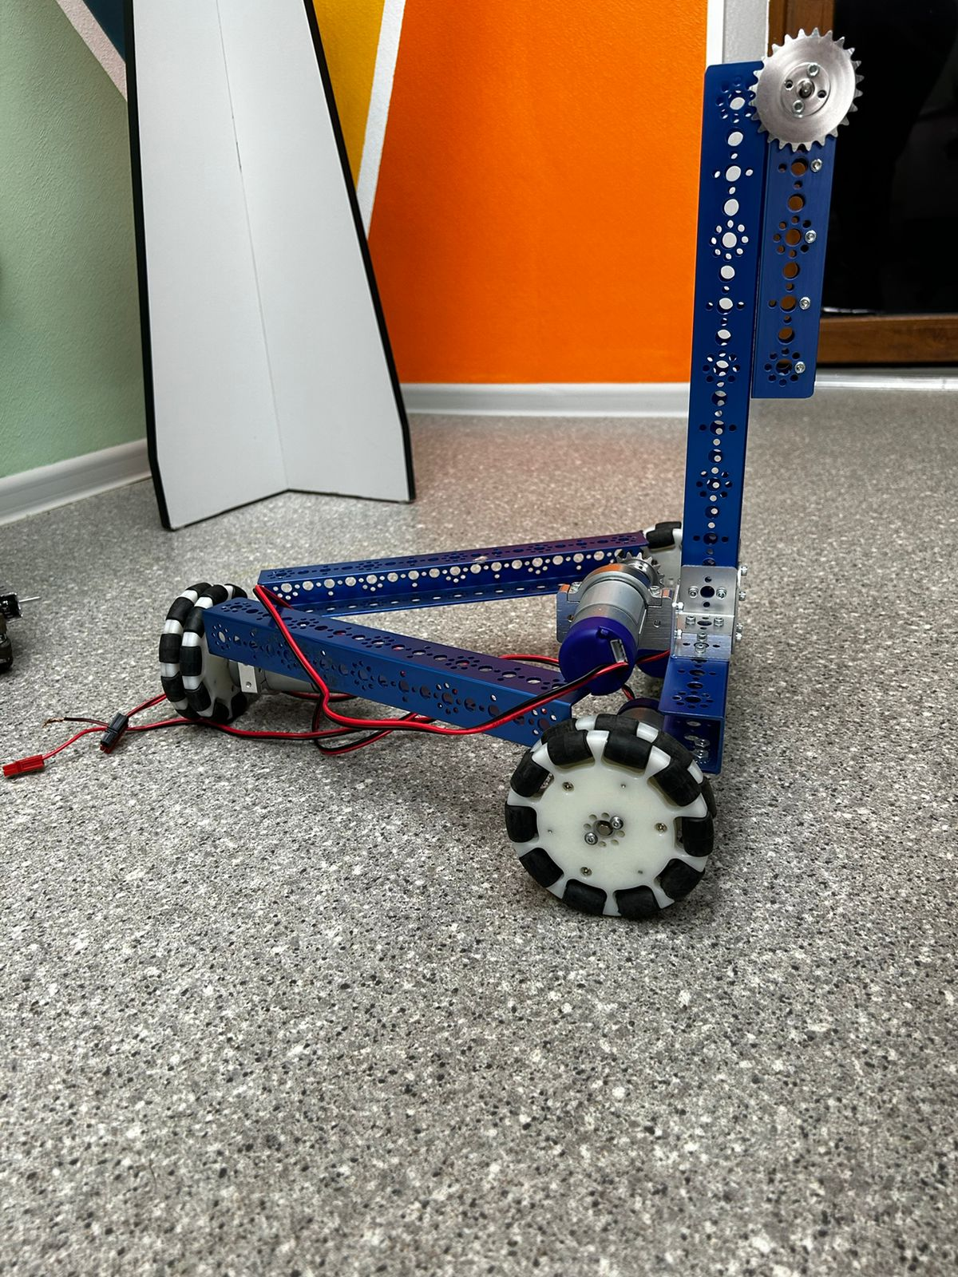

Лифтовая система вид спереди

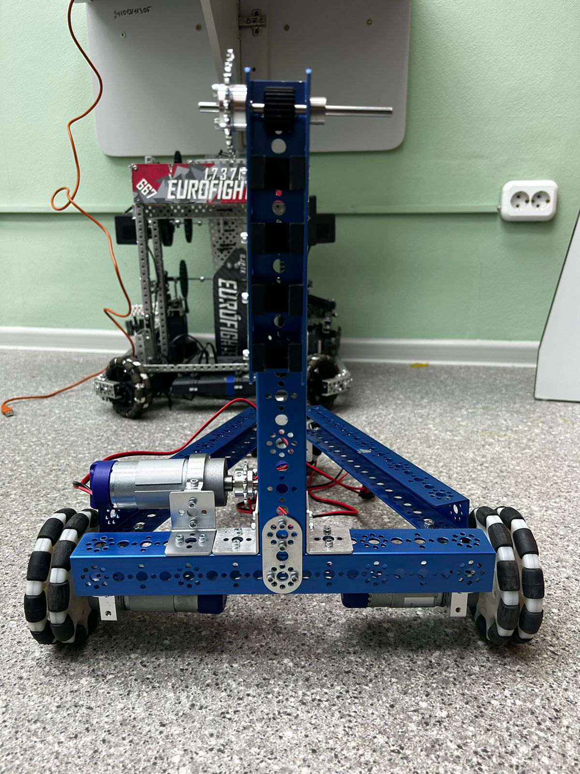

# Расположение(крепление) для Blackhawk Robotics Expansion Board for myRIO

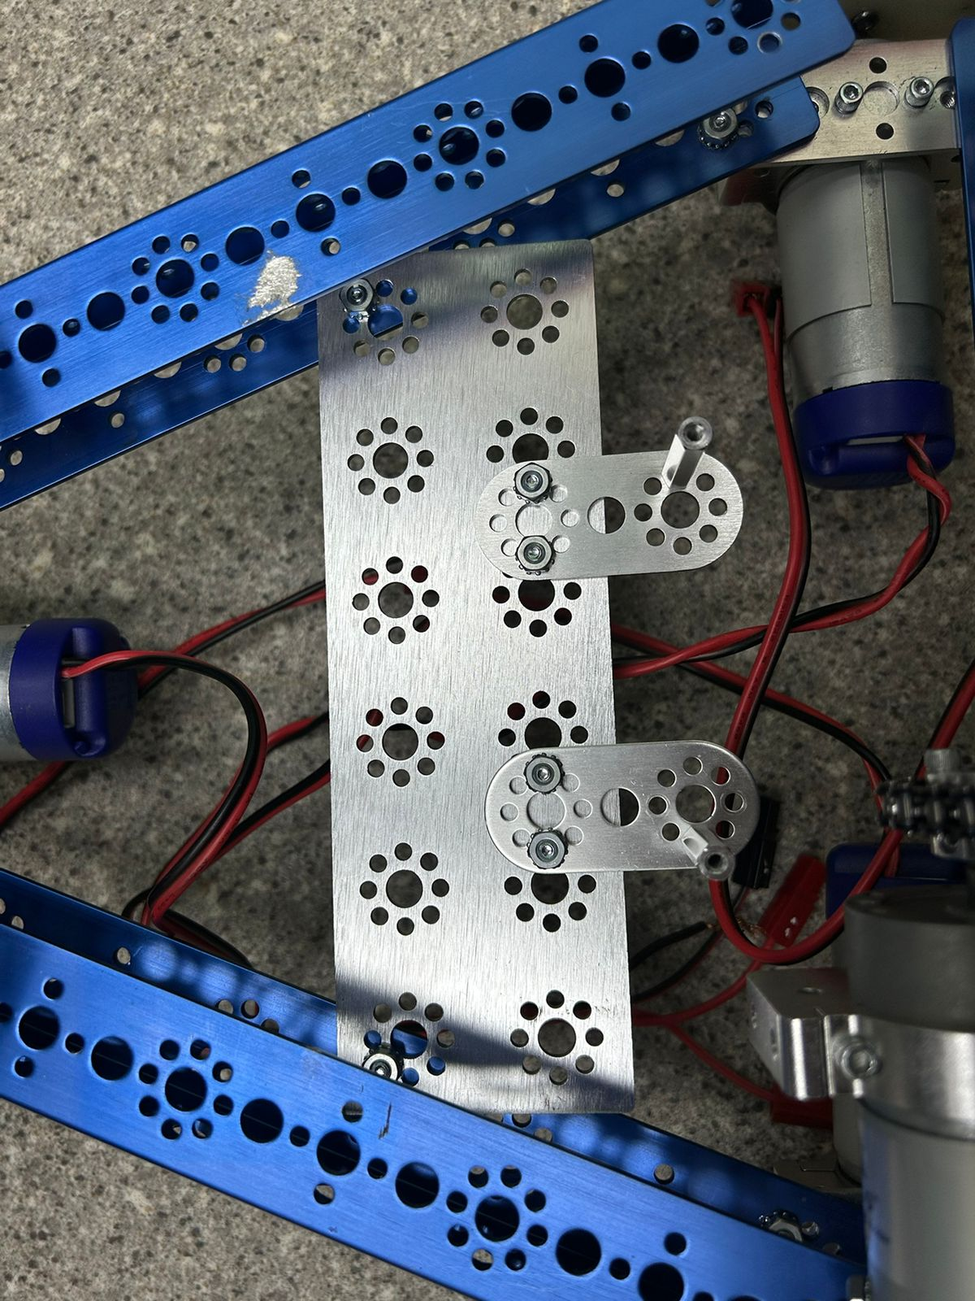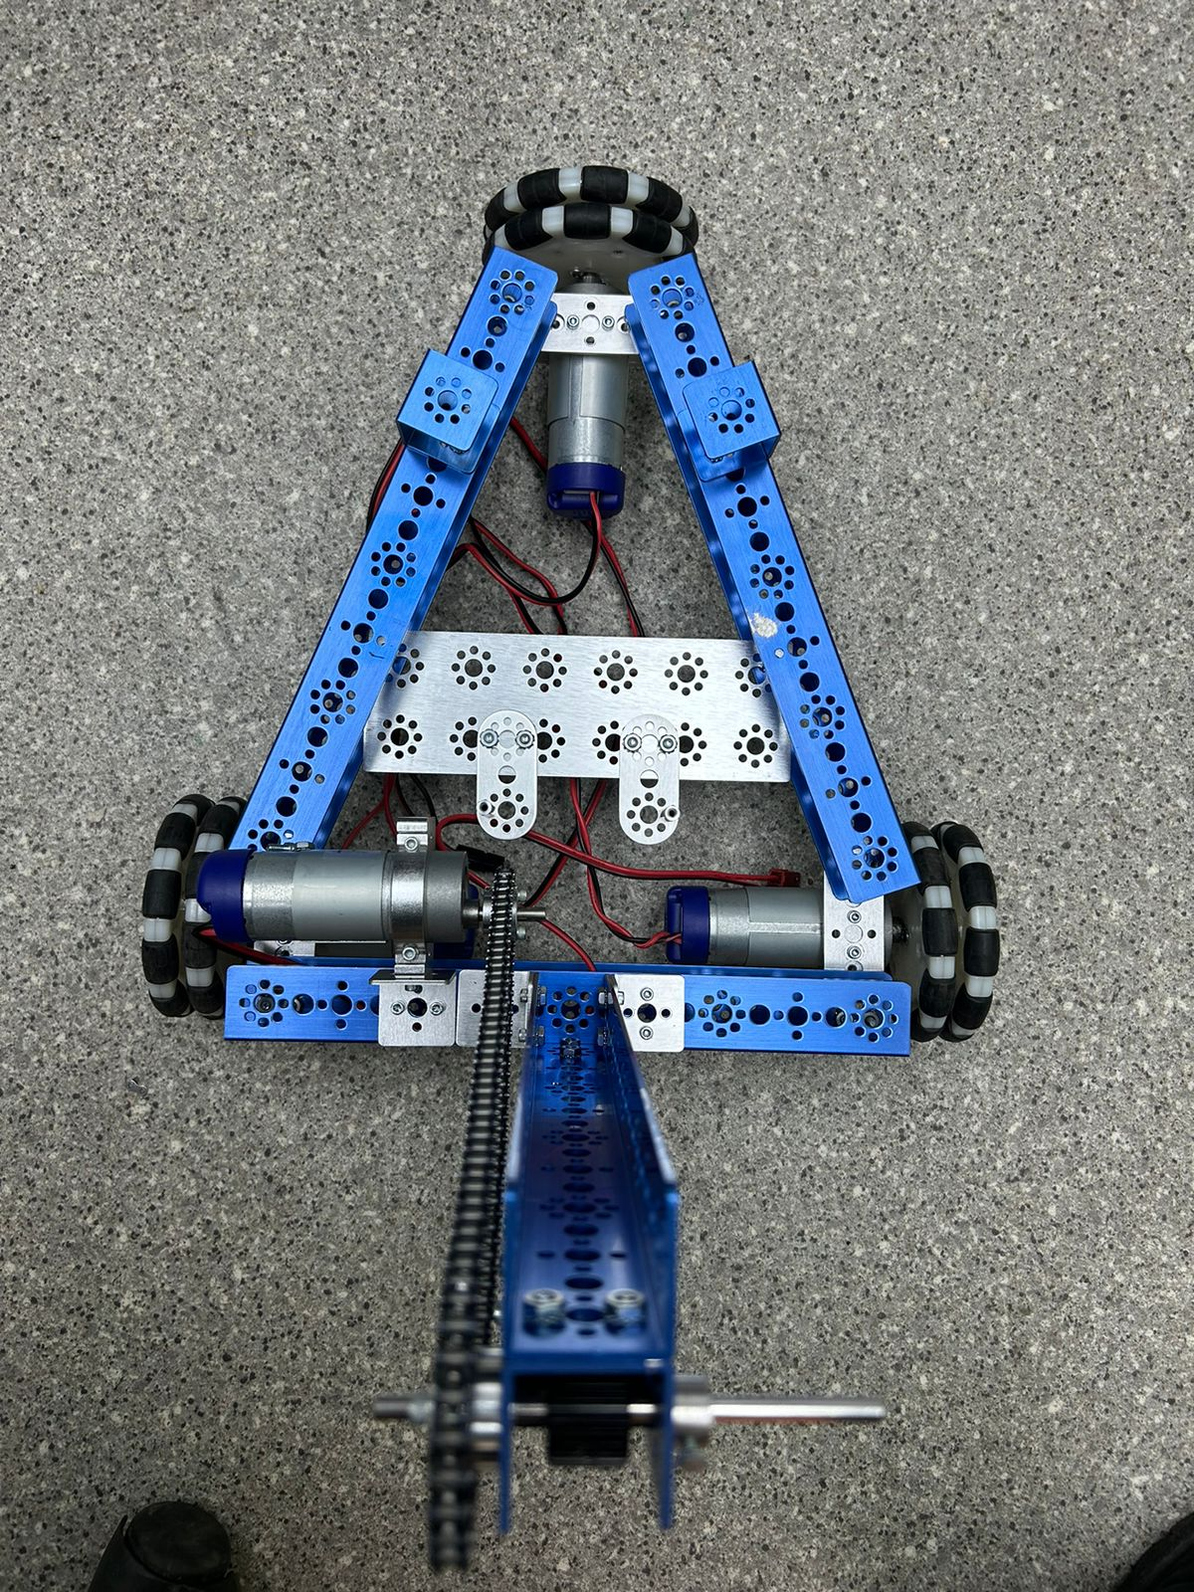

# Крепление (расположение) для для MD2 Motor Driver Adapter for NI myRIO и myRIO

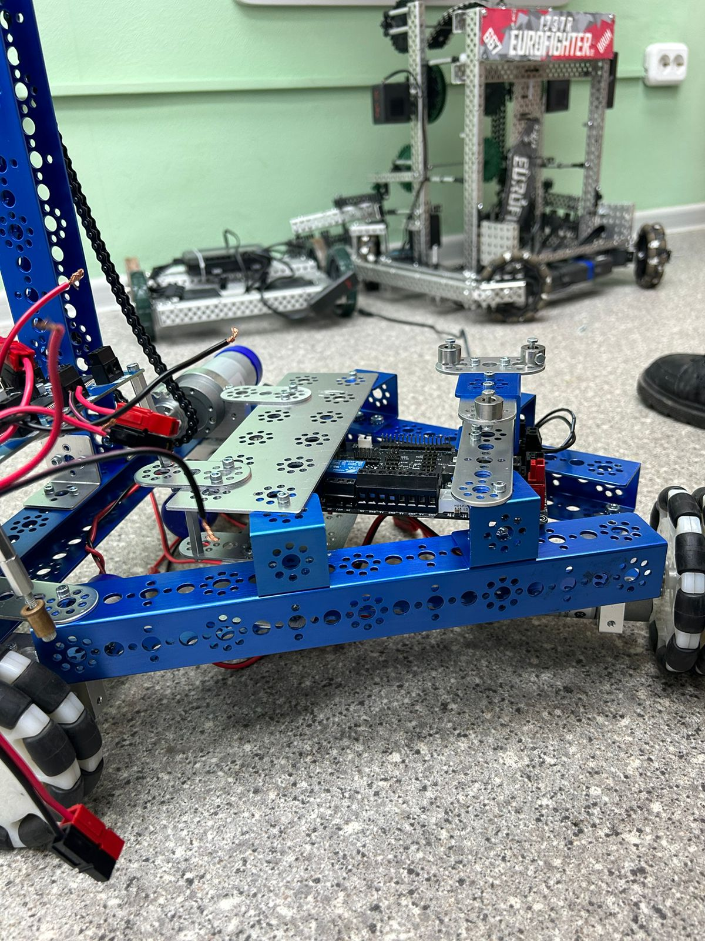

# Крепление (расположение) для для MD2 Motor Driver Adapter for NI myRIO и myRIO конечный результат вид сверху

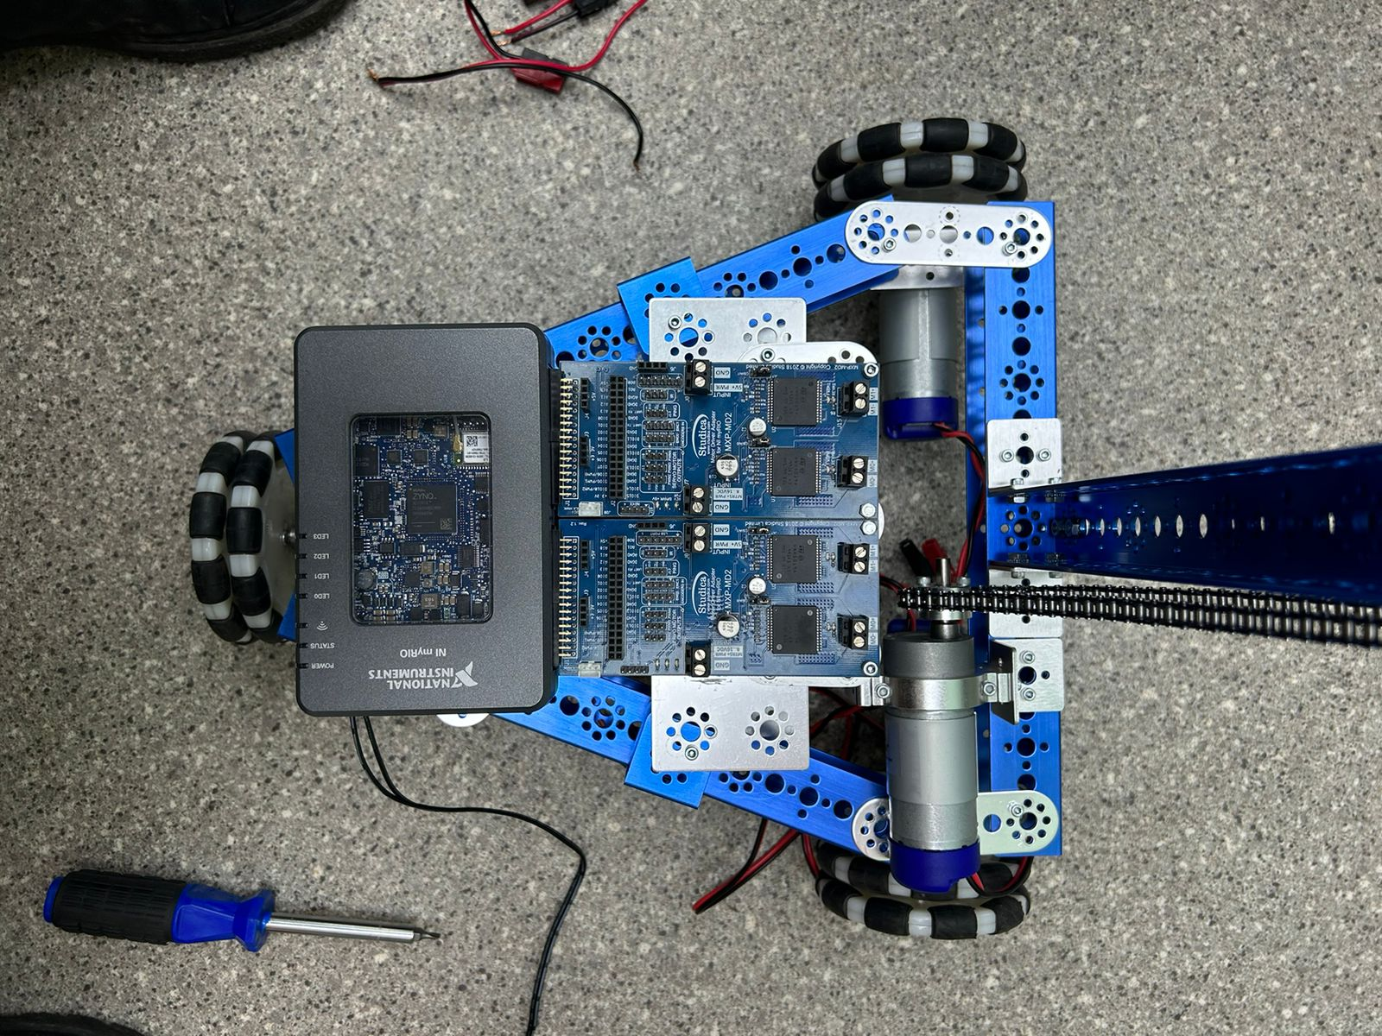

# Крепление (расположение) для для MD2 Motor Driver Adapter for NI myRIO и myRIO конечный результат вид сбоку

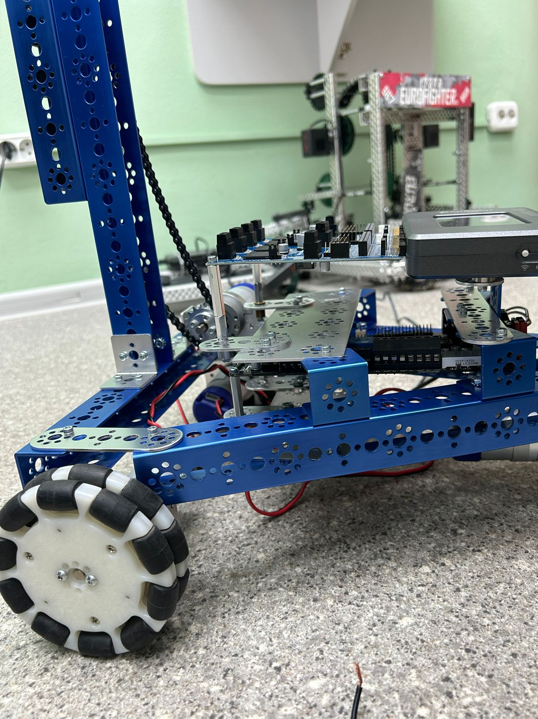

**Второй день**

Удлинение лифтовой системы и плюс добавление дополнительного серво мотора

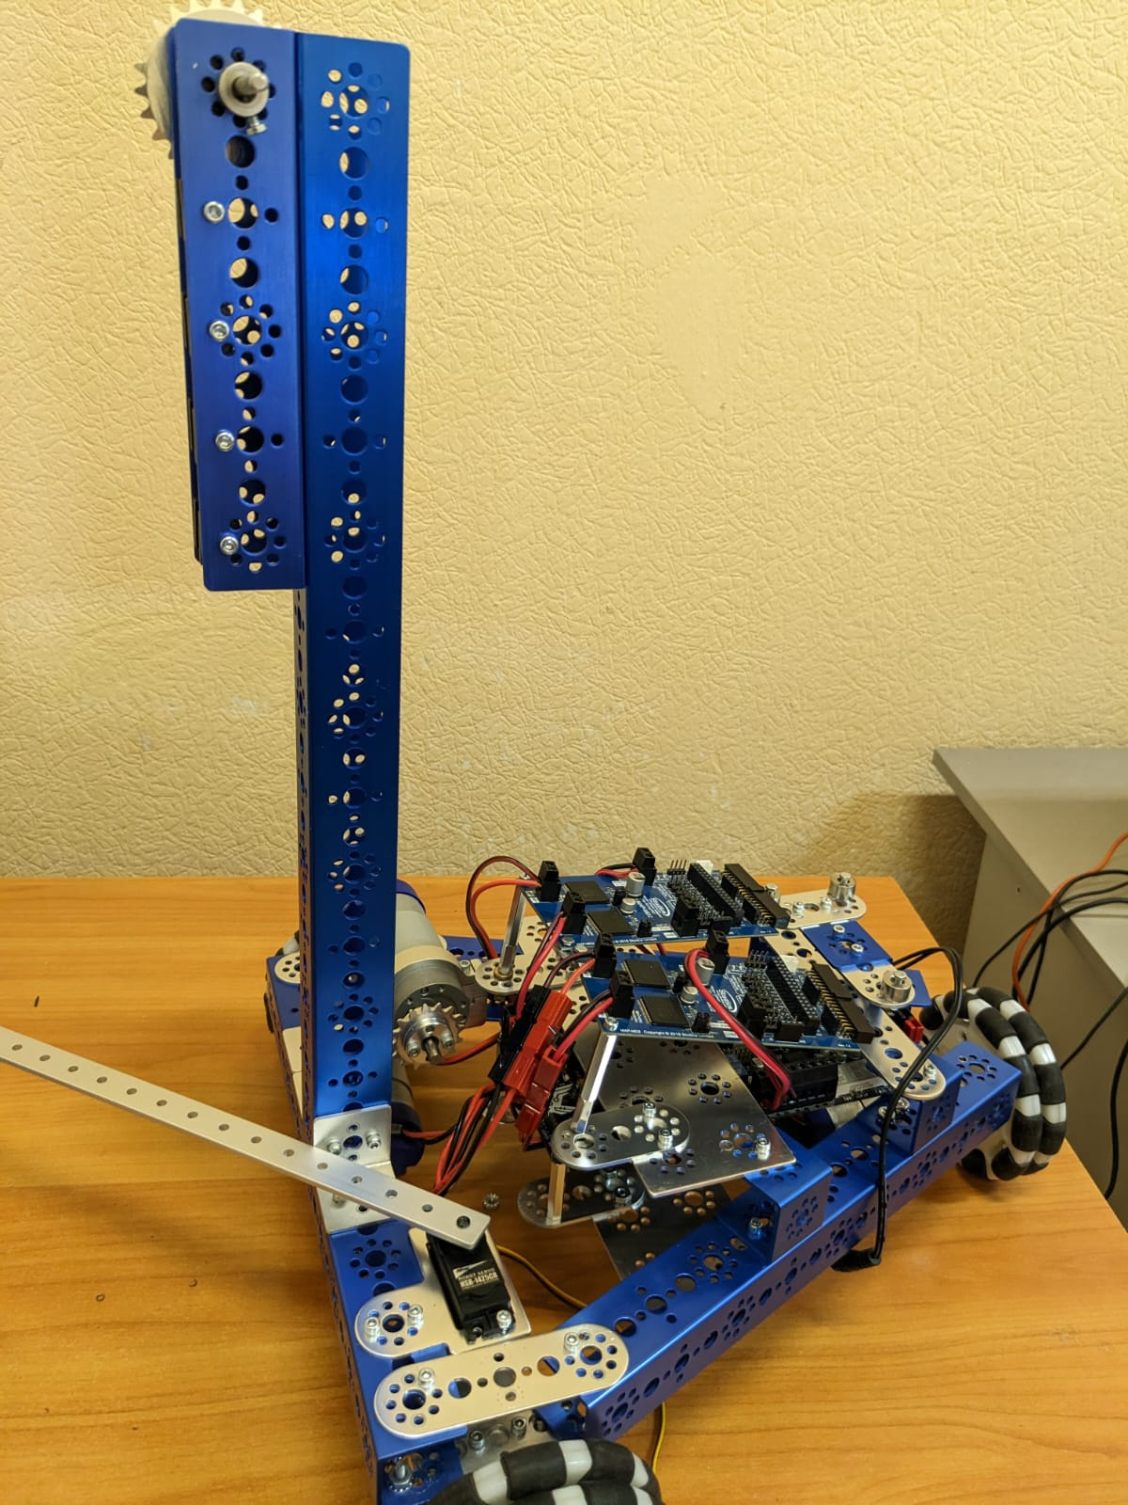

Крепление для батарейки

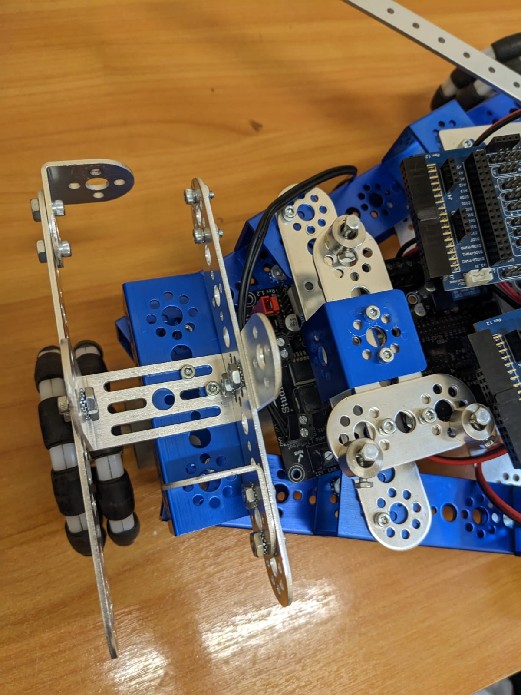

Конечный вид

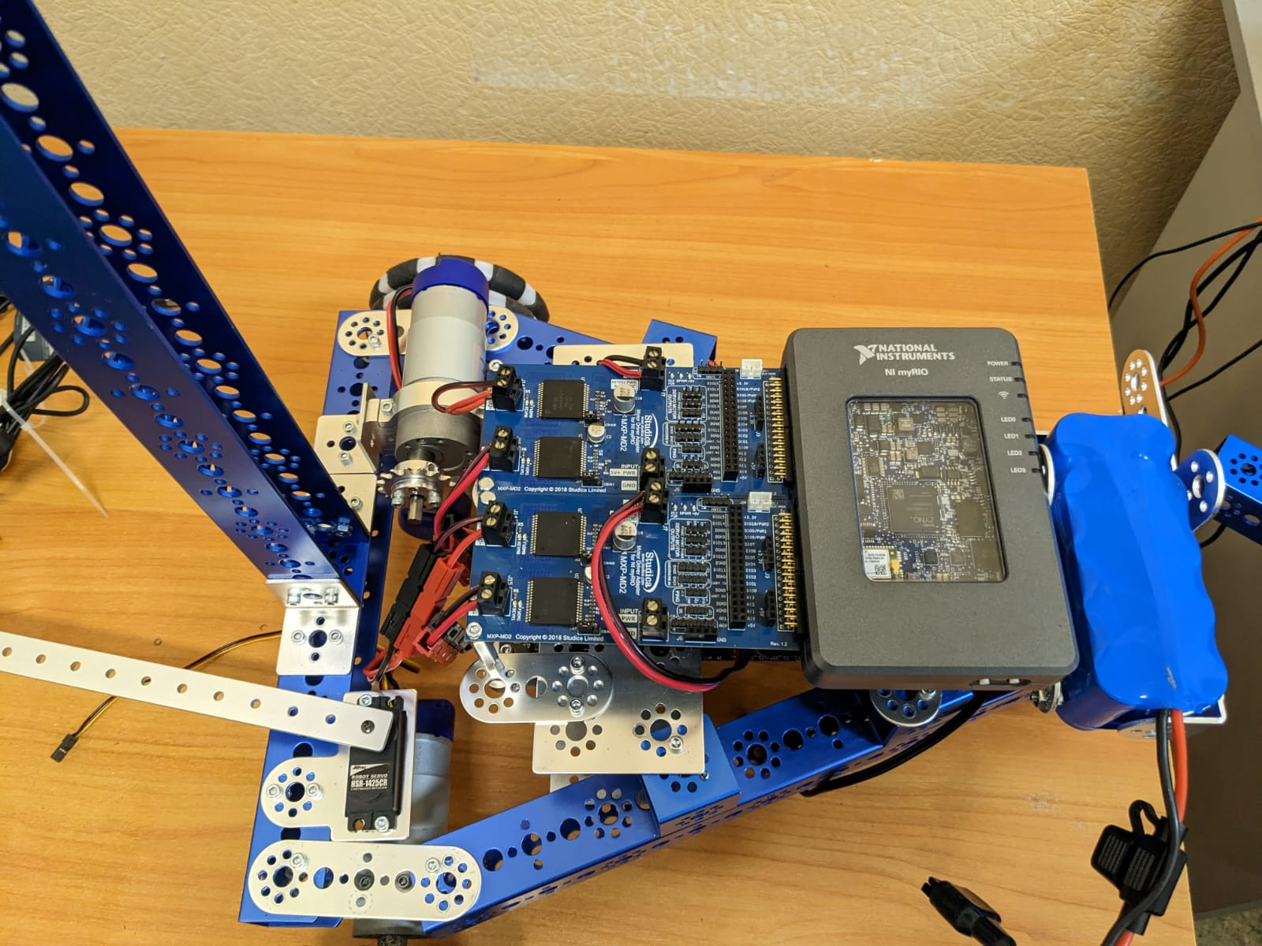

**Организация / стратегия выполнения системы проводки**

Схаме проводки

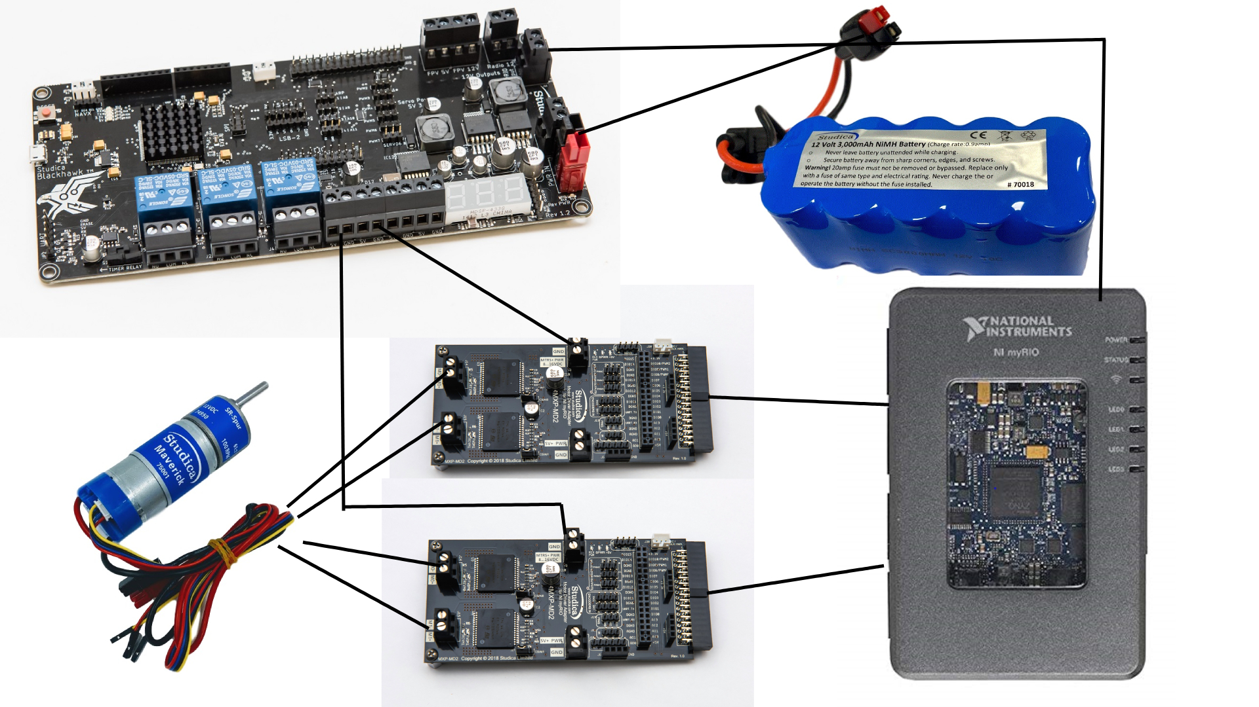

**Организация / стратегия выполнения системы управления мобильностью**

**Организация / стратегия выполнения системы захвата, хранения и разгрузки**

**Организация / стратегия компьютерного программирования**